บทที่ 2
มาตรฐานและหลักการทำงานของ Wireless LAN

2.1 ประวัติความเป็นมาของ Wireless LAN
Wireless Local Area Network (LAN) เป็นระบบสื่อสารข้อมูลในแง่การขยายหรือเป็นอีกทางเลือกในการแทนระบบแลนแบบใช้สายโดยการใช้เทคโนโลยีของคลื่นวิทยุเครือข่ายแลนแบบไร้สาย มีการรับส่งข้อมูลผ่านอากาศไม่ต้องการใช้สายสำหรับการสื่อสารข้อมูลดังนั้นเครือข่ายแลนแบบไร้สาย สามารถเชื่อมต่อได้ในบริเวณที่ไม่สามารถเดินสายเคเบิ้ล สามารถใช้ ซอฟท์แวร์และโปรแกรมต่างๆ เหมือนกับ แลนใช้สาย สายได้ [1] จึงรวมการเชื่อมต่อระบบเข้ากับการโยกย้ายของผู้ใช้ได้เป็นอย่างดีมีผู้ใช้เป็นจำนวนมาก เช่น ด้านการแพทย์, โรงงาน, โกดังเก็บสินค้า, องค์กรการศึกษาต่างๆ ซึ่งการใช้คอมพิวเตอร์มือถือหรือคอมพิวเตอร์โน้ตบุ๊ค ส่งข้อมูลไปยัง hosts ซึ่งสามารถส่งได้ทุกที่ ล้วนส่งผลดีให้แก่องค์กร ในปัจจุบัน เครือข่ายแลนแบบไร้สาย กำลังเป็นที่นิยมอย่างแพร่หลาย
ความต้องการการใช้ระบบแลนไร้สายมีลักษณะเช่นเดียวกันกับเครือข่ายแบบเซลลูลาร์ซึ่งเป็นระบบที่ใช้กับโทรศัพท์เคลื่อนที่ แต่ระบบแลนไร้สายต้องการเซลขนาดเล็ก และเป็นเซลเฉพาะกิจส่วนตัวที่เชื่อมกับเครือข่ายได้ ดังนั้นจึงมีความพยายามที่จะพัฒนาเครือข่ายแลนแบบไร้สาย เพื่อให้รองรับการใช้งานของผู้ใช้กุล่มที่มีความต้องการใช้แลนไร้สายซึ่งได้แก่ ร้านค้าปลีก โรงพยาบาล ธุรกิจขนส่ง มหาวิทยาลัย ตลอดจนองค์การภาคธุรกิจต่างๆ
เนื่องด้วยในปัจจุบันนี้เป็นยุคแห่งการแลกเปลี่ยนข้อมูลข่าวสาร, ข้อมูลและทรัพยากรต่างๆภายในเครือข่ายที่มีการจัดสรรเพื่อใช้งานร่วมกัน โดยเฉพาะองค์กรด้านธุรกิจต่างๆ เมื่อใช้เทคโนโลยีไร้สาย ผู้ใช้สามารถเข้าถึงข้อมูลได้โดยไม่ต้องมองหา ปลั๊กต่อสายแลนและผู้มีหน้าที่ดูแลเน็ตเวอร์กสามารถติดตั้งหรือขยายการใช้งานได้โดยปราศจากการติดตั้งสายหรือเคลื่อนย้ายไปตามจุดต่างๆ เครือข่ายแลนแบบไร้สาย ทำให้เกิดความสะดวกแก่ผู้ใช้และ ลดค่าใช่จ่ายเรื่องสายได้ดังนี้

ความสะดวกในการเคลื่อนย้าย
Wireless lan ช่วยให้ผู้ใช้สามารถ access ข้อมูลได้ทุกๆที่ในองค์กร การเคลื่อนย้ายของผู้ใช้ไม่เฉพาะเจาะจงในอยู่ในที่ทำงานอย่างเดียวอาจครอบคลุมเลยไปยังที่ต่างๆ เช่น การจัดประชุมสัมมนา การเดินทางไปยังสถานที่ต่างๆโดยใช้ผู้ติดตั้งเฉพาะ note book ก็สามารถเข้าถึงเครือข่ายได้

การติดตั้ง

เร็วและง่าย ไม่ต้องยุ่งยากกับการลากสายเคเบิ้ลผ่านกำแพง

ความยืดหยุ่นในการติดตั้ง
เชื่อมโยงระหว่างอาคารได้ด้วยระบบ point to point ทำให้ดำเนินการได้รวดเร็วและสะดวกต่อการติดตั้ง เครือข่ายแลนแบบไร้สาย ทำให้เครือข่ายองค์กรปรับขนาดและความเหมาะสมได้ง่าย ไม่ยุ่งยากในเรื่องการเดินสายสื่อสารซึ่งมีปัญหาในเรื่องสถานที่ การปรับปรุงสถานที่เพื่อเดินสายสัญญาณเป็นเรื่องที่ไม่พึงปรารถนา เครือข่ายแบบไร้สาย สามารถครอบคลุมพื้นที่เป็นเซลเล็กๆ

ลดต้นทุนขององค์กร
ในระยะแรกของการลงทุนติดตั้ง wireless มีต้นทุนค่อนข้างสูงกว่า wired lan แต่ค่าใช้จ่ายโดยรวมแล้ว(รวมค่าติดตั้งและค่าเช่าสาย) wireless จะต่ำกว่าอย่างเห็นได้ชัด ยิ่งคิดในระยะยาวแล้วต่ำกว่ามาก

ความยืดหยุ่นในการขยายจำนวนผู้ใช้
Wireless lan สามารถที่จะถูก config ได้หลาย topology เพื่อให้บรรลุตามความต้องการ การ config นั้นง่ายมากตั้งแต่แบบ peer to peer สำหรับผู้ใช้จำนวนไม่มาก ไปจนถึงเต็มที่ของ infrastructure ที่มีผู้ใช้เป็นจำนวนมาก นอกจากนี้จุดเด่นของระบบแลนไร้สายยังอยู่ที่การมีมาตรฐานที่ยอมรับกันทั่วโลก หมายถึงสามารถใช้งานร่วมกันได้ และเป็นมาตรฐานกลางที่กำหนดโดย IEEE มีการวางรูปแบบให้รับส่งกันได้เป็นอย่างดี โดยเฉพาะเรื่องการรักษาความปลอดภัยของคลื่นสัญญาณที่อาจถูกดักฟังได้ กรณีนี้มีวิธีการเข้ารหัส การสร้างระบบ เอ็นคริป ข้อมูล การให้บริการและการดูแลรักษาเครือข่ายทำได้ง่ายกว่าแบบใช้สายมาก ทั้งนี้เพราะระบบได้รับการออกแบบมาให้เป็นแบบอัตโนมัติ และตรวจสอบกันเอง ระบบแลนไร้สายจึงมีจุดเด่นที่ชัดเจน และจะมีบทบาทที่สำคัญของเครือ ข่ายในอนาคตอันไกล้นี้

2.2 ตลาดของเครือข่ายแลนแบบไร้สาย
ตลาดของแลนไร้สายในปัจจุบันนั้นได้เติบโตขึ้นอย่างรวดเร็วพอๆกับเทคโนโลยีของมัน ซึ่งได้ถูกใช้ในด้านต่างๆ เช่น
- เพื่อสนับสนุนพนักงานอิสระในแผนก IT ขององค์กร ซึ่งจะลดค่าใช้จ่ายเกี่ยวกับสายเคเบิลลงได
และสามารถปรับเปลี่ยนตามความต้องการได้อย่างสะดวก
- ผู้ใช้สามารถเข้าใช้เครือข่ายแลนแบบไร้สายได้ภายในสถานที่ต่างๆเช่น คาเฟ่ สนามบิน รถไฟ,
โรงแรม เพื่อใช้ในการเชื่อมต่อ เข้าไปยังเครือข่าย นั้นๆ หรือเข้าไปสู่ Internet
- ภายในสำนกงานต่างๆใช้ เครือข่ายแลนแบบไร้สาย เพื่อ share Internet connection, printer และ
อุปกรณ์ภายนอกอื่นๆ
- ผู้ใช้ ตามบ้านก็เช่นเดียวกัน สามารถใช้ เครือข่ายแลนแบบไร้สาย ในการ share broadband
Internet connection ภายในบ้านได้ โดยไม่จำเป็นต้องวางสายให้ยุ่งยาก

2.3 มาตรฐานของเครือข่ายแลนแบบไร้สาย
ในปี ค.ศ. 1997 สถาบัน IEEE ได้กำหนดมาตรฐานแลนไร้สายแบบเดียวกับอีเทอร์เนตละเป็นชุดเดียวกับ 802 โดยให้ชื่อว่า IEEE 802.11 มาตรฐานที่เกิดขึ้นในปีนี้ยังมีข้อจำกัดด้านเทคโนโลยี จึงกำหนดการรับส่งสัญญาณด้วยขนาดความเร็ว 2 Mbps ระบบแลนไร้สาย IEEE 802.11 จึงเป็นที่รู้จักกันตั้งแต่นั้นมา ในปี ค.ศ.1999 IEEE ได้พัฒนามาตรฐานใหม่ของระบบแลนไร้สายและให้ชื่อมาตรฐานที่ IEEE 802.11b โดยมีการพัฒนาให้ใช้ความเร็วในการับส่งได้ถึง 11Mbps และเป็นแบบ Full Duplex คือรับส่งแยกกันด้วยความเร็ว 11 Mbps จากมาตรฐาน 802.11b ที่ประกาศออกไปทำให้มีผู้ผลิตแลนไร้สายออกมามากโดยเฉพาะบริษัทผู้ผลิตอุปกรณ์เครือข่ายขนาดใหญ่ทุกบริษัทให้ความสนใจและเร่งพัฒนาปรับปรุงกันต่อไป แต่ต่อมาในภายหลัง IEEE ได้พัฒนามาตรฐานใหม่ขึ้นมาอีก 2 ตัวคือ IEEE 802.11a และ IEEE 802.11g ซึ่งรายละเอียดของมาตรฐานแลนไร้สายทั้ง 3 มาตรฐานได้แสดงในตารางที่ 2-1

 | 802.11b | 802.11a | 802.11g
Standard approved | July 1999 | July 1999 | June 2003
Maximum data rate | 11 Mbps | 54 Mbps | 54Mbps
Modulation | CCK | OFDM | OFDM and CCK
Data Rates | 1,2,5.5,11 Mbps | 6,9,12,18,24,36,48  54 Mbps | CCK: 1,2,5.5,11  OFDM: 6,9,12,18,24  36,48,54 Mbps
Frequencies | 2.4 - 2.497 GHz | 5.15 – 5.35 GHz  5.425 –5.675 GHz  5.725 – 5.875 MHz | 2.4 – 2.497 GHz

ตารางที่ 2 -1 แสดงคุณลักษณะต่างๆ ของเครือข่ายแลนแบบไร้สายมาตรฐานต่างๆ

2.3.1 IEEE 802.11b
ถูกกำหนดขึ้นมาในเดือน กรกฎาคม ปี ค.ศ. 1999 [2] ซึ่งกำเนิดมาจากมาตรฐานต้นแบบคือ IEEE 802.11 direct sequence spread spectrum (DSSS) โดยมีค่า Data rate 11Mbps ในช่วงความถี่ 2.4 -2.497 GHz ใช้การ Modulation แบบ Complementary Code Keying (CCK) โดยในค่า Data rate ทั้ง 4 คือ 1, 2, 5.5 และ 11Mbps นั้นจะถูกใช้ใน 3 Non-overlapping channel และ Data rate ช่วง 1, 2 Mbps จะถูกใช้ใน overlapping channel

2.3.2 IEEE 802.11a
ถูกกำหนดขึ้นโดย IEEE เช่นเดียวกันกับ 802.11b โดยมาตรฐาน IEEE 802.11a นี้ ทำงานในช่วงความถี่ที่สูงกว่าคือ 5GHz ซึ่งมันถูกออกแบบมาใช้กับ Bandwidth ที่สูงขึ้นและมี Data rate ที่มากขึ้นคือ 6,9,12,18,24,36,48,54Mbps โดยใช้หลักการ Modulation แบบ Orthogonal Frequency Deviation Multiplexing (OFDM) ใน 12 direct channel

2.3.3 IEEE 802.11g
ในเดือนกรกฎาคม ปี ค.ศ. 1999 คณะผู้ทดสอบเกี่ยวกับ 802.11g ได้ทดลองขยาย Data rate ให้สูงกว่า 20Mbps ภายในความถี่ 2.4GHz ซึ่งเป็นผลตามมาให้เกิดมาตรฐาน 802.11g ขึ้นในเดือนมิถุนายน 2003 โดยมาตรฐาน 802.11g ทำงานใน Data rate สูงถึง 54Mbps และใช้การ Modulation 2 แบบคือ OFDM และ CCK

2.4 ระยะห่างและอัตราความเร็วในการส่งข้อมูล
เมื่อระยะห่างจากตัว access point มากขึ้น จึงจำเป็นที่จะต้องลด data rate ลง เพื่อทำให้ยังเชื่อมต่ออยู่ได้ โดยมาตรฐาน 802.11g จะมีคุณสมบัติเช่นเดียวกันกับ 802.11b ซึ่งเป็นเพราะใช้ในความถี่ในช่วงเดียวกัน โดยดูจากกราฟเปรียบเทียบ โดยทั่วไปในช่วงความถี่ 2.4GHz ของ 802.11g network นั้นจะมีช่วง coverage เท่ากันกับ 802.11g แต่ 802.11b นั้นใช้ CCK modulation ในขณะที่ 802.11g ใช้ทั้ง CCK และ OFDM โดย OFDM นั้น จะใช้สำหรับให้ได้ Throughput ที่สูงขึ้นในระยะที่ต้องการ ส่วน 802.11a ซึ่งใช้ OFDM เช่นเดียวกันนั้น จะเกิด signal loss ในขณะที่สัญญาณวิ่งผ่านสิ่งกีดขวาง เนื่องมาจากความถี่ ที่สูงกว่านั่นเอง
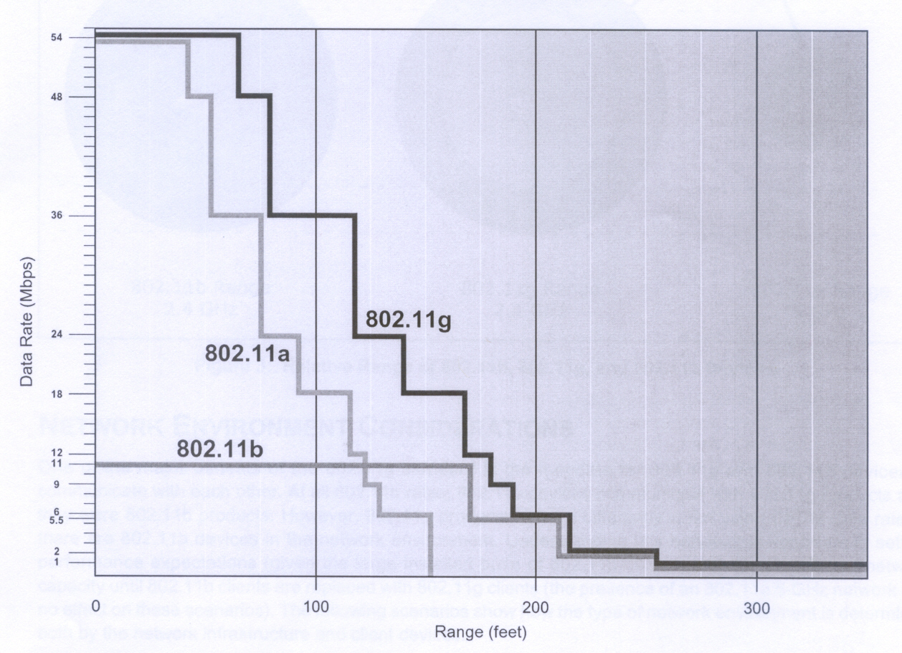

รูปที่ 2 -1 กราฟแสดง data rates เมื่อเปลี่ยนแปลงระยะห่างจาก Access Point

2.5 Throughput
ในระบบเครือข่ายนั้นค่า Throughput จะไม่เหมือนกับ data rate เนื่องมาจาก overheard สภาพแวดล้อมและส่วนประกอบอื่นๆ ซึ่งในมาตรฐาน 802.11g นั้นจะมีค่า throughput สูงสุดเมื่อตัว Access Point ได้ติดต่อกับ Client ภายในระบบเครือข่ายแลนแบบไร้สายดียวกันเท่านั้น ซึ่งในสภาพแวดล้อมดังกล่าวนี้จะได้ data rate 54 Mbps ภายในระยะห่างของตัว Access Point กับคอมพิวเตอร์ ประมาณ 75 ฟุตและได้ throughput ที่ 22 - 24 Mbps โดยใช้ Transmission Control Protocol (TCP) และในบางกรณีที่ 802.11b กับ 802.11g ทำงานร่วมกันนี้ ตัว [5] Access Point ของ 802.11g จะใช้หลักการ Protection พิเศษซึ่งเรียกว่า CTS-to-Self เพื่อที่จะให้สามารถทำงานร่วมกันได้แต่จะทำให้ค่า throughput ลดลงเนื่องจากค่า overheard ที่เพิ่มมากขึ้นดังตารางที่ 2-2

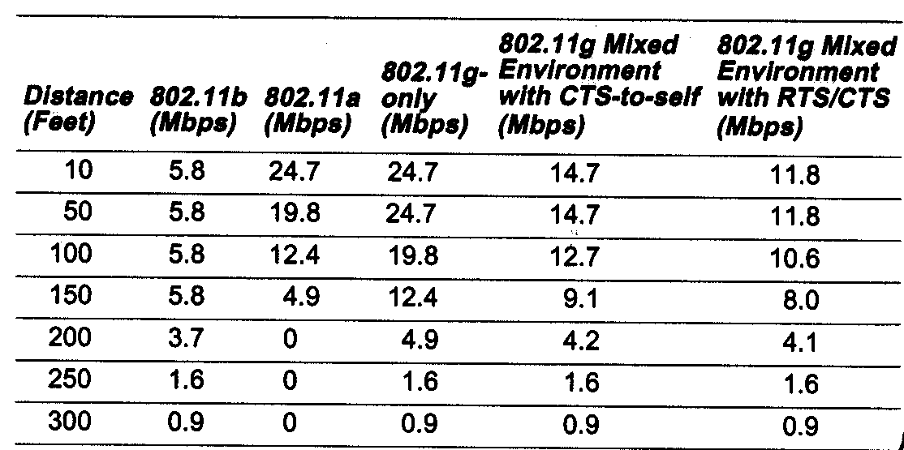

ตารางที่ 2-2 เปรียบเทียบ Throughput เทียบกับระยะห่างของ Access Point ในมาตรฐานต่างๆ

2.6 Cover Area ของเครือข่ายแลนแบบไร้สาย
เมื่อตัวกลางในการส่งสัญญาณของเครือข่ายไร้สายไม่ใช่สาย UTP แต่เป็นคลื่นความถี่วิทยุที่มองไม่เห็น จับต้องไม่ได้การออกแบบเครือข่ายจึงมีความซับซ้อนขึ้น การออกแบบระบบแลนสำหรับอาคารจำนวนมากถูกพัฒนาด้วยระบบโครงสร้างการวางสายไฟเบอร์หรือสายUTP, อุปกรณ์เราเตอร์และสวิตช์ต่างๆและอุปกรณ์เสริมอีกมากมาย ซึ่งแม้ว่าจะยังไม่สมบูรณ์แบบแต่ก็นับว่าระบบเครือข่ายใช้สายก็พัฒนาไปจากเดิมอย่างมาก ส่วนระบบเครือข่ายไร้สายนั้นแม้ว่าจะมีประโยชน์สูง แต่ก็ทำให้งานของนักออกแบบระบบเครือข่ายต้องซับซ้อนยุ่งยากจากเดิมพอควร นักออกแบบระบบเครือข่ายมีสายจำเป็นต้องมีความเข้าใจว่า เลเยอร์ระดับกายภาพและดาต้าลิงค์นั้นทำงานในระบบที่มีเราเตอร์และสวิตช์ทำงานร่วมกันได้อย่างไร ทั้งยังต้องออกแบบโครงสร้างของสาย UTP และไฟเบอร์ออฟติคในระดับกายภาพได้ดีอีกด้วย ส่วนผู้ที่จะออกแบบระบบเครือข่ายไร้สายได้อย่างมีประสิทธิภาพนั้นก็จำเป็นจะต้องมีความรู้ความเข้าใจในการทำงานของสัญญาณวิทยุอยู่ด้วย
สำหรับเครือข่ายแลนแบบไร้สายแล้ว อุปกรณ์ทุกชนิดจะเป็นได้ทั้งตัวรับและตัวส่งสัญญาณวิทยุเราสามารถนำเทคนิคการมอดูเลชันหลากหลายรูปแบบมาใช้กับสัญญาณวิทยุ เพื่อใช้สื่อสารกับข้อมูลดิจิตอล แต่การใช้คลื่นวิทยุก็ทำให้การคาดการณ์ผลลัพธ์ของการสื่อสารภายในสภาพแวดล้อมบางอย่างเป็นไปได้ยากเช่นกันด้วยการใช้อุปกรณ์เครือข่ายในแบบเดียวกันระยะทางการสื่อสารที่มีประสิทธิภาพอาจจะทำได้กว่า 100 เมตรในบางสถานที่หรืออาจจะต่ำกว่า 50 เมตรในจุดอื่นมีปัจจัยภายนอกเป็นจำนวนมาก เช่น โครงร่างของตัวอาคารวัสดุที่ใช้ก่อสร้าง และแหล่งกำเนิดสัญญาณรบกวนทั้งหลาย ที่จะส่งผลกระทบต่อระยะทางการสื่อสารนี้ได้ ผู้เชี่ยวชาญการออกแบบ WLAN เพียงแต่เดินตรวจตัวอาคารก็จะใช้ข้อมูลที่ค้นพบมาช่วยออกแบบระบบได้อย่างดี แต่ผู้ไม่มีประสบการณ์ก็คงต้องลองผิดลองถูกไปก่อนยังดีที่อุปกรณ์ที่ใช้ช่วยในการตรวจสอบอาณาบริเวณของระบบเครือข่ายนั้นได้พัฒนาขึ้นมาอย่างมาก
อาจมีแนวความคิดที่มองว่าระยะทางที่จำกัดเป็นปัญหาใหญ่ของระบบไร้สายทั้งที่ข้อเท็จจริงแล้วข้อจำกัดนี้เป็นข้อดีหลัก เนื่องจากคลื่นสัญญาณในย่านความถี่เดิมจะถูกนำมาใช้ใหม่ได้ในอีกสถานที่หนึ่ง คล้ายกับระบบวิทยุ F.M. เช่น สถานีหนึ่งใช้คลื่นวิทยุย่าน 88.3 MHz ในขณะที่สถานีอื่นอยู่ห่างออกไปก็ใช้คลื่นในย่านเดียวกันนี้ในการส่งสัญญาณเช่นกัน สำหรับ มาตรฐาน 802.11b นั้นจะใช้ความถี่ในช่วง 83.5 MHz ส่วนรูปนี้ก็จะบอกถึงสเปกตรัมของแต่ละช่องในช่องสัญญาณแบบ 802.11 ซึ่งโดยปกติแล้ว นักออกแบบระบบจะใช้งานเฉพาะช่อง 1, 6 และ 11 ที่จะไม่ซ้อนทับกันเลย เพื่อใน Band Width ที่สูงสุด หรือถ้าจะยกตัวอย่างให้เข้าใจง่ายขึ้น นั้นคืออาจติดตั้งอุปกรณ์ AP (Access Point) ภายในห้องเดียวกันได้ถึง 3 ตัวโดยใช้คลื่นสัญญาณของแต่ละตัวทำงานในย่านความถี่ที่ต่างกันและไม่รบกวนกันเลย มีเพียงบางกรณีเท่านั้นที่จะใช้ AP ถึง 3 ตัวภายในห้องเดียวกัน เพื่อเพิ่มแบนด์วิดธ์ให้สูงสุดเท่าที่จะทำได้แต่อาจจะเจอปัญหาอื่นตามมาอีก สมมุติว่าอาคารหนึ่งต้องการใช้ AP ทั้งหมด 21 ตัว จากนั้นแบ่ง AP เป็น 3 กลุ่มๆละ 7 ตัวและติดตั้งให้ 3 กลุ่มใช้สัญญาณที่แตกต่างกัน ( 1, 6 และ 11 ) ไม่เพียงแต่จะต้องออกแบบให้พื้นที่การทำงานของ AP แต่ละตัวเหลื่อมล้ำกัน ( ป้องกันไม่ให้พื้นที่บริเวณขอบรัศมีการทำงานของ AP กลายเป็นเขตไร้สัญญาณ ) แต่ยังต้องจัดการไม่ให้ AP ในช่องสัญญาณ 6 ตัวหนึ่งไปรบกวนกับ AP ที่ช่องสัญญาณเดียวกัน การที่จะออกแบบเครือข่ายให้ครอบคลุมพื้นที่โดยไม่มีช่องสัญญาณเหลื่อมล้ำกันเลยนั้นทำได้ยาก เนื่องจากภายในอาคารต้องคำนึงถึงพื้นที่ 3 มิติเช่นสัญญาณจากชั้น 2 อาจจะชนกับสัญญาณจากชั้น 3 เป็นต้น ด้วยข้อจำกัดของจำนวนช่องสัญญาณของคลื่นในย่าน 2.4 GHz นี้เองทำให้มีผู้สนใจมาตรฐาน 802.11a ที่ทำงานในย่านความถี่ 5GHz เพิ่มขึ้น เพราะมีช่องสัญญาณที่ไม่เหลื่อมล้ำกันเพิ่มขึ้นเป็น 8 ช่องสัญญาณแม้ว่าพื้นที่หรือรัศมีการทำงานของเซลล์จะหดเล็กลงก็ตาม

2.7 การออกแบบผังเซลล์
การวางผังเซลล์จัดเป็นงานค่อนข้างซับซ้อนเริ่มด้วยการอ่านพังอาคารและวางผังเซลคร่าวๆโดยดูจากระยะทางที่ประมาณเและสภาพภายในอาคาร โดยเฉพาะอย่างยิ่งในกรณีที่เป็นห้องปิดทึบ ผู้ผลิตอุปกรณ์ WLAN หลายรายมีอุปกรณ์ที่ช่วยให้ติดตั้ง AP ชั่วคราวและวัดระดับสัญญาณในตำแหน่งต่างๆในช่วงแรกโดยไม่ต้องคำนึงถึงการต่ออีเทอร์เน็ตเข้ากับ AP แต่ควรใส่ใจกับการออกแบบระบบ RF อย่างเดียวก่อนในเบื้องต้น [6] การใช้อุปกรณ์ที่รองรับการจ่ายไฟผ่านอีเทอร์เนตก็จะสามารถช่วยได้มาก เพราะไม่ต้องเสียเวลาจัดการเรื่องปลั๊กจ่ายไฟสำหรับ AP แต่ละตัว ถึงแม้ว่าระบบแบบนี้จะยังไม่มีมาตรฐานที่ดีแต่ภายในปีนี้ มาตรฐาน IEEE 802.11af สำหรับการจ่ายไฟฟ้าผ่านสายอีเทอร์เนตคาดว่าจะเสร็จสิ้น
ปัจจัยสำคัญอีกอย่างหนึ่งคือชนิดของเสาอากาศ โดยเสาอากาศสำหรับ AP เกือบทั้งหมดจะส่งคลื่นสัญญาณ 360 องศาที่มีลักษณะคล้ายกับโดนัท โดยมีตัวเสาเองยื่นขึ้นมาที่รูตรงกลางโดนัท นั้น ถ้าตัว AP ถูกติดตั้งไว้ที่มุมตึกคลื่นสัญญาณก็จะแผ่ไปทั้งภายในและภายนอกตัวอาคารผู้จำหน่ายบางรายเช่น Cissco และ Symbol Technologies มีผลิตภัณฑ์เสาอากาศให้เลือกมากมาย โดยเสาอาจจะครอบคลุมพื้นที่ได้มากกว่า แต่ทิศทางและขนาดของคลื่นก็เปลี่ยนตามไปด้วย เช่น เสาอากาศ patch ที่ใช้สัญญาณ 80 องศา ในขณะที่บางเสาก็ถูกออกแบบมาเฉพาะ เพื่อให้ทำงานเข้ากับสภาพแวดล้อมในบางรูปแบบได้ง่าย สำหรับการซื้ออุปกรณ์ AP จากบริษัทหนึ่งแต่ใช้เสาอากาศจากผู้ค้ารายอื่นนั้นอาจจะเป็นการผิดกฎหมายเนื่องจาก FCC ได้รับรองผลิตภัณฑ์ของอุปกรณ์เป็นแบบคู่ เช่น เสาอากาศตัว AP หรือ เสาอากาศ, การ์ดเนตเวิร์ก ซึ่งนี่เป็นเหตุผลหนึ่งที่สนับสนุนการซื้อตัว AP จากผู้จำหน่ายที่มีเสาอากาศให้เลือกหลากหลายรูปแบบ
สิ่งอื่นที่ต้องคำนึงถึงนอกเหนือไปจาก RF ต้องประเมินขนาดของแบนด์วิดธ์ที่ต้องการให้พอดีกับสภาพแว้ดล้อมที่มีอยู่ โดยคำนึงถึงความหนาแน่นของผู้ใช้และความต้องการแบนด์วิดธ์ของผู้ใช้แต่ละคน เช่นในห้องประชุมที่มีผู้ใช้จำนวนมากแย่งกันใช้ช่องสัญญาณพื้นที่ทำการของเซลล์ควรมีขนาดเล็ก ส่วนห้องกว้างที่มีผู้ใช้งานไม่กี่คน พื้นที่ทำการของเซลล์ก็ควรมีขนาดใหญ่ขึ้น [4]
เมื่อทำสิ่งที่กล่าวมาแล้วทั้งหมดต่อไปก็ถึงเวลาที่ต้องต่อระบบ WLAN เข้ากับเครือข่ายธรรมดาที่มีอยู่ ต้องวางแผนสำหรับการรักษาความปลอดภัยและพิจารณาการเชื่อมต่อ AP เข้ากับระบบแลน, จัดการระบบบริหาร ไอพีแอดเดรส และ ไอพีแอพพริเคชันให้เหมาะสม การรักษาความปลอดภัยควรรวมไปถึงการตรวจสอบตัวตนของผู้ใช้ความเป็นส่วนตัวของผู้ใช้การควบคุมการเข้าใช้งานทรัพยากรระบบและการจัดการบัญชีผู้ใช้ แต่ในท้ายที่สุดองค์กรหลากหลายก็มักจะหันมาเลือกใช้เกตเวย์และไคลเอ็นต์แบบ VPN เพื่อช่วยเพิ่มความปลอดภัยให้กับอุปกรณ์เคลื่อนที่ทั้งหลายบนระบบ WLAN
วิธีการที่จะเชื่อมต่อ AP ทั้งหลายเข้ากับระบบเครือข่ายนั้นจะขึ้นอยู่กับสถาปัตยกรรมและอุปกรณ์ต่างๆของ อีเทอร์เนตที่มีอยู่ ยกตัวอย่างเช่นถ้ามีแบนด์วิดธ์มากพอสมควรและยังมีสวิตช์อีเทอร์เนตสมรรถนะสูง อาจจะสร้างระบบ VLAN ไร้สายขึ้นมาอาจเป็น VLAN ไร้สายเพียงตัวเดียวก็สามารถทำได้ เพื่อใช้จัดการแอดเดรสและระบบรักษาความปลอดภัยได้ง่ายยิ่งขึ้น จากนั้น VLAN ไร้สายอาจถูกแยกออกจากโดเมนของเครือข่ายหลักเพื่อให้สามารถออกกฎในการเข้าออกระหว่างสองเครือข่ายได้ แต่ระบบVLANไร้สายก็มีข้อเสียเหมือนกับเครือข่ายทั่วไป นั้นคือระบบอาจมีประสิทธิภาพลดลง เพราะมีการบรอดคาสจำนวนมาก แต่ข้อดีคือ ช่วยแก้ปัญหาในกรณีที่ผู้ใช้ต้องเคลื่อนที่อยู่บ่อยๆ ในเครือข่ายทั่วไปผู้ใช้จะมีไอพีแอดเดรสเพียงหนึ่งเดียวแต่เมื่อมี WLAN แล้ว การจัดการไอพีแอดเดรสก็ยากขึ้นอีก ผู้ใช้ที่เคลื่อนที่ไปมาต้องปิดเปิดเครื่องของตัวเอง (หรือ ปิดเปิด DHCP ) เพื่อให้ได้ไอพีเอเดรสใหม่สำหรับพื้นที่นั้นๆ แต่ความสะดวกสบายในการเคลื่อนที่จัดเป็นสิ่งสำคัญ จึงต้องหาผลิตภัณฑ์ที่จัดการงานด้านนี้ได้โดยตรง เช่น NetMotion ที่ทำหน้าที่เป็น พร็อกซี่ เซอร์เวอร์ สำหรับการสื่อสารทั้งหมดผ่าน WLAN ทำให้รองรับการทำงานของผู้ใช้ที่เคลื่อนที่อยู่ตลอดเวลาได้หรืออาจใช้ โซลูชันอื่นที่ใช้ Mobile IP หรือความสามารถของ VPN ที่ช่วยจัดการระบบ ให้ทำงานได้ตามวัตถุประสงค์เดียวกัน สำหรับโครงสร้างของเซลล์ของเครือข่ายแลนแบบไร้สายได้แสดงไว้ในรูปที่ 2-2

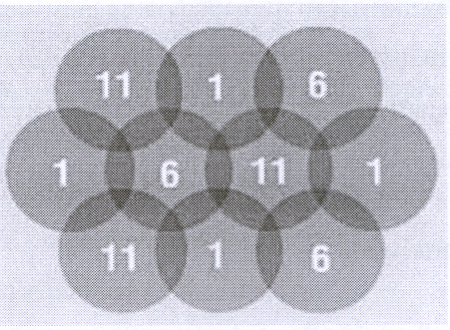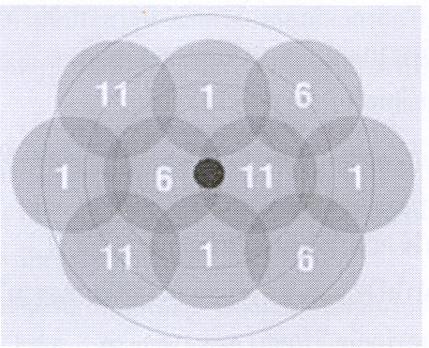

แสดงโครงสร้างเซลล์ของช่องสัญญาณที่ ตัวอย่างของการออกแบเซลล์ในระบบ
เหลื่อมกันอยู่ เครือข่ายแลนแบบไร้สาย

รูปที่2-2 แสดงโครงสร้างเซลล์ของระบบเครือข่ายแลนแบบไร้สาย

2.8 ลักษณะการเชื่อมต่อของอุปกรณ์ในเครือข่ายแลนแบบไร้สาย
มาตรฐาน IEEE 802.11 ได้กำหนดลักษณะการเชื่อมต่อของอุปกรณ์ภายในเครือข่ายแลนแบบไร้สาย ไว้ 2 ลักษณะคือ Infrastructure mode และ Ad-Hoc mode หรือ Peer-to-Peer mode [3]

2.8.1 Infrastructure mode
โดยทั่วไปแล้วอุปกรณ์ในเครือข่าย IEEE 802.11 เครือข่ายแลนแบบไร้สายจะเชื่อมต่อกันในลักษณะของ Infrastructure mode ซึ่งเป็นโหมดที่อนุญาตให้อุปกรณ์ภายในเครือข่ายแลนแบบไร้สาย สามารถเชื่อมต่อกับเครือข่ายอื่นได้ ใน Infrastructure mode นี้เครือข่าย IEEE 802.11 จะประกอบไปด้วยอุปกรณ์ 2 ประเภทได้แก่ สถานีผู้ใช้ (Client Station) ซึ่งก็คืออุปกรณ์คอมพิวเตอร์ (Desktop, Laptop, หรือ PDA ต่างๆ) ที่มีอุปกรณ์ Client Adapter เพื่อใช้รับส่งข้อมูลผ่าน IEEE 802.11 และสถานีแม่ข่าย (Access Point) ซึ่งทำหน้าที่ต่อเชื่อมสถานีผู้ใช้เข้ากับเครือข่ายอื่น (ซึ่งโดยปกติจะเป็นเครือข่าย IEEE 802.3 Ethernet LAN) การทำงานใน Infrastructure mode มีพื้นฐานมาจากระบบเครือข่ายโทรศัพท์มือถือ กล่าวคือสถานีผู้ใช้จะสามารถรับส่งข้อมูลโดยตรงกับสถานีแม่ข่ายที่ให้บริการแก่สถานีผู้ใช้นั้นอยู่เท่านั้น ส่วนสถานีแม่ข่ายจะทำหน้าที่ส่งต่อ (forward) ข้อมูลที่ได้รับจากสถานีผู้ใช้ไปยังจุดหมายปลายทางหรือส่งต่อข้อมูลที่ได้รับจากเครือข่ายอื่นมายังสถานีผู้ใช้

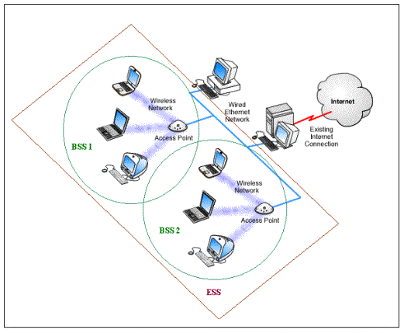
รูปที่ 2-3 แสดง BSS และ ESS
Basic Service Set (BSS) หมายถึงบริเวณของเครือข่าย IEEE 802.11 ที่มีสถานีแม่ข่าย 1 สถานี ซึ่งสถานีผู้ใช้ภายในขอบเขตของ BSS นี้ทุกสถานีจะต้องสื่อสารข้อมูลผ่านสถานีแม่ข่ายดังกล่าวเท่านั้น Extended Service Set (ESS) หมายถึงบริเวณของเครือข่าย IEEE 802.11 ที่ประกอบด้วย BSS มากกว่า 1 BSS ซึ่งได้รับการเชื่อมต่อเข้าด้วยกัน สถานีผู้ใช้สามารถเคลื่อนย้ายจาก BSS หนึ่งไปอยู่ในอีก BSS หนึ่งได้โดย BSS เหล่านี้จะทำการ Roaming หรือติดต่อสื่อสารกันเพื่อทำการโอนย้ายการให้บริการสำหรับสถานีผู้ใช้ดังกล่าว
2.8.2 Ad-Hoc mode หรือ Peer-to-Peer mode
เครือข่าย IEEE 802.11 ใน Ad-Hoc mode หรือ Peer-to-Peer mode เป็นเครือข่ายที่ปิดคือไม่มีสถานีแม่ข่ายและไม่มีการเชื่อมต่อกับเครือข่ายอื่น บริเวณของเครือข่าย IEEE 802.11 ใน Ad-Hoc mode จะถูกเรียกว่า Independent Basic Service Set (IBSS) ซึ่งสถานีผู้ใช้หนึ่งสามารถติดต่อสื่อสารข้อมูลกับสถานีผู้ใช้อื่นๆในเขต IBSS เดียวกันได้โดยตรงโดยไม่ต้องผ่านสถานีแม่ข่าย แต่สถานีผู้ใช้จะไม่สามารถรับส่งข้อมูลกับเครือข่ายอื่นๆได้

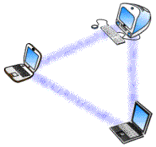
รูปที่ 2-4 แสดงการทำงานใน Adhoc mode หรือ Peer-to-Peer mode
2.9 การเข้าใช้ช่องสัญญาณด้วยกลไก CSMA/CA
บทบาทหนึ่งของ MAC Layer ในมาตรฐาน IEEE 802.11 คือการจัดสรรการเข้าใช้ช่องสัญญาณซึ่งแต่ละสถานีใน BSS หรือ IBSS จะต้องแบ่งกันใช้ช่องสัญญาณที่ถูกกำหนดมาสำหรับใช้งานร่วมกันอย่างเป็นธรรม มาตรฐาน IEEE 802.11 ได้กำหนดให้ใช้กลไก CSMA/CA (Carrier Sense Multiple Access/Collision Avoidance) เพื่อจัดสรรการใช้ช่องสัญญาณร่วมกันดังกล่าว
2.9.1 CSMA with Random Backoff
กลไก CSMA (Carrier Sense Multiple Access) with Random Back-Off เป็เทคนิคอย่างง่ายสำหรับจัดสรรการเข้าใช้ช่องสัญญาณของผู้ใช้แต่ละคน (ซึ่งต้องแบ่งกันใช้ช่องสัญญาณร่วมนี้) อย่างยุติธรรม กลไกนี้เป็นที่ยอมรับและนิยมใช้กันอย่างแพร่หลาย เช่น ในมาตรฐาน IEEE 802.3 Ethernet LAN หลักการทำงานของกลไก CSMA คือ เมื่อสถานีหนึ่งต้องการเข้าใช้ช่องสัญญาณ สถานีดังกล่าวจะต้องตรวจสอบช่องสัญญาณก่อนว่ามีสถานีอื่นทำการรับส่งสัญญาณข้อมูลอยู่หรือไม่และรอจนกว่าช่องสัญญาณจะว่าง เมื่อช่องสัญญาณว่างแล้วสถานีที่ต้องการเข้าใช้ช่องสัญญาณจะต้องรอต่อไปอีกระยะหนึ่ง (Random Backoff) ซึ่งแต่ละสถานีได้กำหนดระยะเวลาในการรอดังกล่าวไว้แล้วด้วยการสุ่มค่าหลังจากเสร็จการใช้ช่องสัญญาณครั้งก่อน สถานีที่สุ่มได้ค่าระยะเวลาในการรอน้อยกว่าก็จะมีสิทธิในการเข้าใช้ช่องสัญญาณก่อน แต่อย่างไรก็ตามในบางกรณีกลไกดังกล่าวอาจจะกำหนดให้สถานีมากกว่าหนึ่งสถานีส่งข้อมูลในเวลาพร้อมๆ กันซึ่งจะทำให้เกิดการชนกันของสัญญาณได้ ซึ่งหากเกิดการชนกันของสัญญาณขึ้นจะต้องมีการส่งสัญญาณข้อมูลเดิมซ้ำอีกครั้งด้วยกลไกที่กล่าวมาแล้วข้างต้น
2.9.2 CSMA/CD
กลไก CSMA/CD (Collision Detection) เป็นเทคนิคที่รู้จักกันดีซึ่งถูกนำมาใช้ในมาตรฐาน IEEE 802.3 Ethernet LAN ซึ่งการทำงานกลไก CSMA/CD โดยหลักแล้วเป็นเช่นเดียวกับที่กล่าวไว้ในส่วนของ CSMA with Random Back-Off แต่จะมีรายละเอียดเพิ่มเติมเกี่ยวกับการตรวจสอบว่าเกิดการชนกันของสัญญาณหรือไม่ ในกรณีนี้สถานีที่กำลังทำการส่งสัญญาณข้อมูลอยู่จะต้องคอยตรวจสอบด้วยว่ามีการชนกันของสัญญาณเกิดขึ้นหรือไม่ (ในขณะเดียวกันกับที่ทำการส่งสัญญาณข้อมูล) โดยการตรวจวัดระดับ voltage ของสัญญาณในสายสัญญาณว่ามีค่าสูงกว่าปกติหรือไม่ ซึ่งหากระดับ voltage ของสัญญาณในสายสัญญาณในสายสัญญาณมีค่าสูงกว่าค่าที่กำหนดแสดงว่าเกิดการชนกันของสัญญาณขึ้น ในกรณีดังกล่าวสถานีที่กำลังส่งสัญญาณข้อมูลอยู่จะต้องยกเลิกการส่งสัญญาณทันทีและปฏิบัติตามกลไกที่กล่าวมาแล้วข้างต้นเพื่อทำการส่งข้อมูลเดิมซ้ำอีกต่อไป
2.9.3 CSMA/CA with Acknowledgement
เป็นที่ควรสังเกตว่าเทคนิค CSMA/CD ไม่สามารถนำมาใช้กับ เครือข่ายแลนแบบไร้สายซึ่งใช้การสื่อสารแบบไร้สายได้ สาเหตุหลักๆ ก็คือการตรวจสอบการชนกันของสัญญาณในระหว่างที่ทำการส่งสัญญาณจะต้องใช้อุปกรณ์รับส่งคลื่นวิทยุที่เป็น Full Duplex (สามารถรับและส่งสัญญาณในเวลาเดียวกันได้)ซึ่งจะมีราคาแพงกว่าอุปกรณ์รับส่งคลื่นวิทยุที่ไม่สามารถรับและส่งสัญญาณในเวลาเดียวกันนอกจากนี้แต่ละสถานีใน BSS หรือ IBSS อาจไม่ได้ยินสัญญาณจากสถานีอื่นทุกสถานีหรือปัญหาที่เรียกว่า Hidden Node Problem (ดังในรูปที่ 3: สถานี A ได้ยินสัญญาณจากสถานีแม่ข่าย (Access Point) แต่ไม่ได้ยินสัญญาณจากสถานี C และในทางกลับกันสถานี C ไม่ได้ยินสัญญาณจากสถานี A แต่ได้ยินสัญญาณจากสถานีแม่ข่าย ซึ่งสถานการณ์ดังกล่าวนี้เป็นสถานการณ์เกิดขึ้นในเครือข่ายแลนแบบไร้สาย โดยทั่วไป) ดังนั้นการตรวจสอบการชนกันของสัญญาณโดยตรงเป็นไปได้ยากหรือเป็นไปไม่ได้เลย มาตรฐาน IEEE 802.11 จึงได้กำหนดให้ใช้เทคนิค CSMA/CA with Acknowledgement สำหรับการจัดสรรการเข้าใช้ช่องสัญญาณของแต่ละสถานีเพื่อแก้ไขปัญหาเหล่านี้ ซึ่งการทำงานของกลไก CSMA/CA โดยหลักแล้วเป็นเช่นเดียวกับที่กล่าวไว้ในส่วนของ CSMA with Random Backoff แต่จะมีรายละเอียดเพิ่มเติมเกี่ยวกับการหลีกเลี่ยงไม่ให้เกิดการชนกันของสัญญาณและเทคนิคสำหรับการตรวจสอบว่าเกิดการชนของสัญญาณหรือไม่แบบเป็นนัย โดยสถานีผู้ส่งสัญญาณข้อมูลจะต้องรอรับ Acknowledgement จากสถานีที่ส่งข้อมูลไปให้ หากไม่ได้รับ Acknowledgement กลับมาภายในเวลาที่กำหนดจะถือว่าเกิดการชนของสัญญาณขึ้นและต้องทำการส่งข้อมูลเดิมซ้ำอีกต่อไป

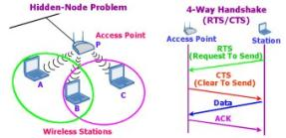

รูปที่ 2-5 แสดง Hidden Node Problem และ กลไก RTS/CTS Handshake
สำหรับการหลีกเลี่ยงไม่ให้เกิดการชนกันของสัญญาณนั้น มาตรฐาน IEEE 802.11 ได้ใช้กลไกที่เรียกว่า Virtual Carrier Sense เพื่อแก้ไขปัญหาที่แต่ละสถานีใน BSS หรือ IBSS อาจไม่ได้ยินสัญญาณจากสถานีอื่นบางสถานี กลไกดังกล่าวมีการทำงานดังนี้ เมื่อสถานีที่ต้องการจะส่งแพ็กเก็ตข้อมูลได้รับสิทธิในการเข้าใช้ช่องสัญญาณแล้วจะทำการส่งแพ็กเก็ตสั้นๆ ที่เรียกว่า RTS (Request To Send) เพื่อเป็นการจองช่องสัญญาณ ก่อนที่จะส่งแพ็กเก็ตข้อมูลจริง ซึ่งแพ็กเก็ต RTS ประกอบไปด้วยระยะเวลาที่คาดว่าใช้ช่องสัญญาณจนแล้วเสร็จ (Duration ID) รวมถึง Address ของสถานีผู้ส่งและผู้รับ เมื่อสถานีผู้รับได้ยินสัญญาณ RTS ก็จะตอบรับกลับมาด้วยการส่งสัญญาณ CTS (Clear To Send) ซึ่งจะบ่งบอกข้อมูลระยะเวลาที่คาดว่าสถานีที่กำลังจะทำการส่งข้อมูลนั้นจะใช้ช่องสัญญาณจนแล้วเสร็จ หลักการก็คือทุกๆสถานีใน BSS หรือ IBSS ควรจะได้ยินสัญญาณ RTS หรือไม่ก็ CTS อย่างใดอย่างหนึ่งหรือทั้งสองอย่าง เมื่อได้รับ RTS หรือ CTS ทุกๆสถานีจะทราบถึงว่าช่วงเวลาที่ระบุไว้ใน Duration ID ซึ่งช่องสัญญาณจะถูกใช้และทุกสถานีที่ยังไม่ได้รับสิทธิในการเข้าใช้ช่องสัญญาณจะตั้งค่า NAV (Network Allocation Vector) ให้เท่ากับ Duration ID ซึ่งแสดงถึงช่วงเวลาที่ยังไม่สามารถเข้าใช้ช่องสัญญาณได้ ทุกๆสถานีจะใช้กลไก Virtual Carrier Sense ดังกล่าวผนวกกับการฟังสัญญาณในช่องสัญญาณจริงๆ ในการตรวจสอบว่าช่องสัญญาณว่างอยู่หรือไม่

2.10 ชนิดของเสาอากาศของแอคเซสพอยท์
เสาอากาศของแอคเซสพอยท์นั้นมีอยู่ในฐานข้อมูลของโปรแกรม Access Point Configurator นั้นมีอยู่ 6 ชนิดด้วยกัน คือ
- VO5/24 Radome Ominidirectional Antenna
- VO6/24 Vertically Polarized Ominidirectional Antenna
- SP45/25 Solid Parabola, 450 mm, 18 dBi
- CA27/24 Cavity Antenna, 270 mm, 14 dBi
- VP165/24 Vertical Flat Panel Antenna, 65 deg, 9 dBi
- V870/24 Vertical Flat Panel Antenna, 70 dBi, 16.5 dBi

Antenna | VO5/24 | VO6/24 | SP45/25 | CA27/24 | VP165/24 | V870/24
Type | Omni  directional | Omni  directional | Solid  Parabola | Directional  Antenna | Directional  Flat Panal | Directional  Panel
Polarization | Vertical | Vertical | linear | linear | Vertical | Vertical
Frequency | 2.40-2.45 MHz | 2.40-2.45 MHz | 2.40-2.45 MHz | 2.40-2.45 MHz | 2.40-2.45 MHz | 2.40-2.45 MHz
Impedance | 50 Ohms | 50 Ohms | 50 Ohms | 50 Ohms | 50 Ohms | 50 Ohms
VSWR | <=1.5:1 | <=1.7:1 | <1.7:1 | <=1.5:1 | <1.5:1 | <1.5:1
Gain | 5 dBi | 6 dBi | 18 dBi | 14 dBi | 9dBi | 16.5 dBi
Power handling | 20 W | 20 W | 20 W | 20 W | 20 W | 20 W
Weight | 200 g | 280 g | 1.7 kg | 640 g | 160 g | 1340 g
Size | Diameter 122mm | Diameter  20/32 mm | Diameter  458 mm | Diameter  270 mm | W 92 mm  H 100 mm  D 30 mm | W 95 mm  H 945 mm  D 30 mm
Material | Stainless steel | Stainless  steel | Aluminium | Aluminium | Element aluminium | Aluminium

ตารางที่ 2 -3 แสดงการเปรียบเทียบคุณสมบัติของเสาอากาศแต่ละชนิด

1. เสาอากาศแบบ VO5/24 Radome Ominidirectional Antenna

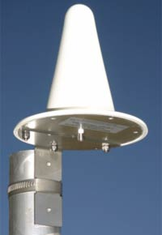
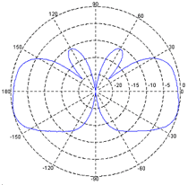

รูปที่ 2-6 เสาอากาศชนิด VO5/24 และ รูปแบบการแพร่กระจายคลื่น

2. เสาอากาศแบบ VO6/24 Vertically Polarized Ominidirectional Antenna

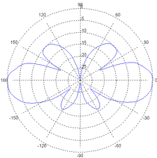
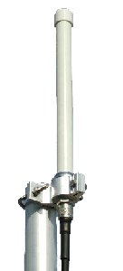

รูปที่ 2-7 เสาอากาศแบบ VO6/24 และรูปแบบการแพร่กระจายคลื่น

3. เสาอากาศแบบ SP45/25 Solid Parabola, 450 mm, 18 dBi
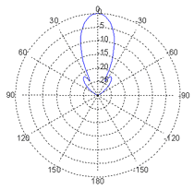
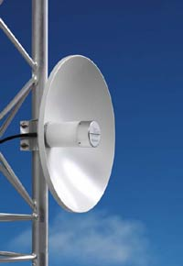

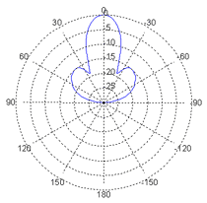

รูปที่ 2-8 เสาอากาศแบบ SP45/25 และรูปแบบการแพร่กระจายคลื่น

4. เสาอากาศแบบ CA27/24 Cavity Antenna, 270 mm, 14 dBi
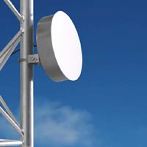

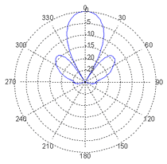
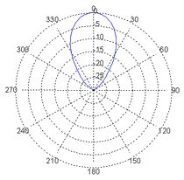

รูปที่ 2-9 เสาอากาศแบบ CA27/24 และรูปแบบการแพร่กระจายคลื่น

5. เสาอากาศแบบ VP165/24 Vertical Flat Panel Antenna, 65 deg, 9 dBi
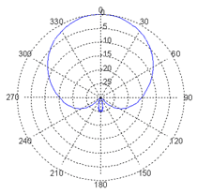
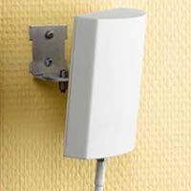

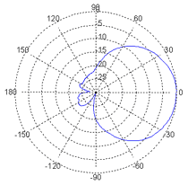

รูปที่ 2-10 เสาอากาศแบบ VP165/24 และรูปแบบการแพร่กระจายคลื่น

6. เสาอากาศแบบ V870/24 Vertical Flat Panel Antenna , 70 dBi , 16.5 dBi

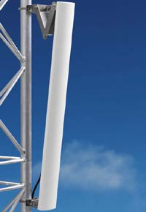

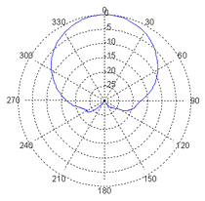
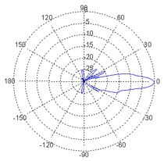

รูปที่ 2-11 เสาอากาศแบบ V870/24 และรูปแบบการแพร่กระจายคลื่น

